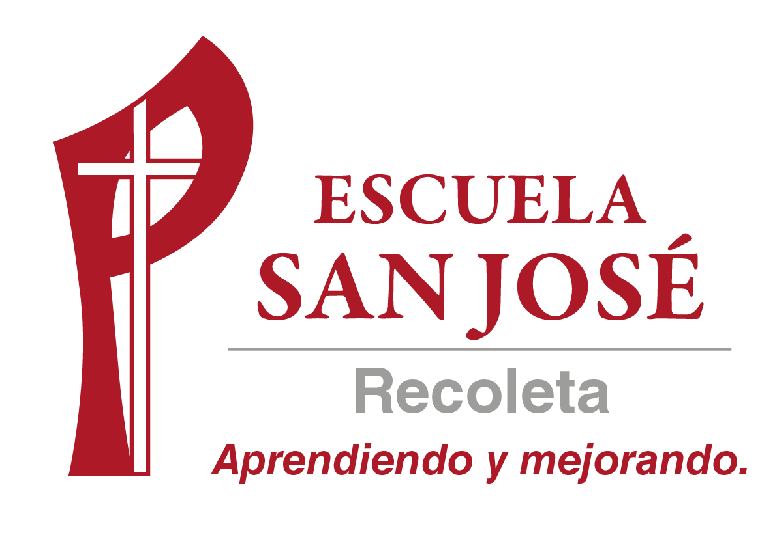
Orientación
Tercero Básico
Crecimiento personal
CONOCIMIENTO DE SÍ MISMO Y VALORACIÓN PERSONAL

Todos poseemos muchas características personales y físicas que nos identifican y distinguen unos de otros. Todos tenemos características que nos gustan y hacen que estemos contentos con nosotros mismos y que muchas veces las demás personas también destacan y nos lo dicen.
Para conocernos es importante aprender a observarnos bien.
A continuación, te invito a observarte durante un minuto. (puede ser mirándote en un espejo)
Puedes hacer la siguiente actividad en una hoja blanca, block, cuaderno o imprimir esta hoja.
Yo me veo así (dibújate)

Lo que más me gusta de mi es :

Envía el trabajo a tus profesores jefes (fotografía o scaneado)
francisco.garrido@laprovidenciarecoleta.cl
marcela.ferrada@laprovidenciarecoleta.cl

